FELADATLAP – MUNKAFÜZET
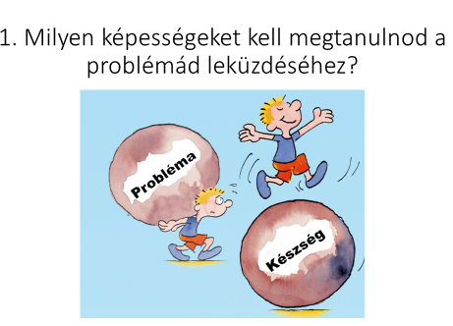

Mi az, amit szeretnél megtanulni, vagy jobbá válni?

……………………………………………………………………………………………………………………

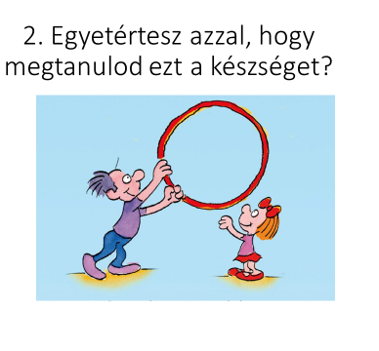

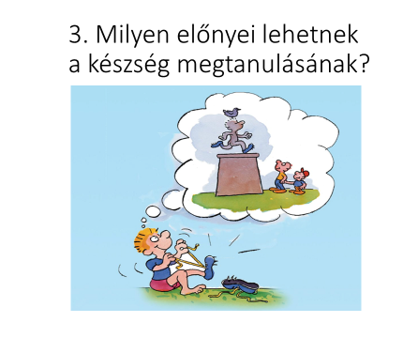

Miért fontos megtanulni?

Gondold végig, milyen jó származik neked és másoknak abból, ha megtanulod ezt a készséget!

Írd le, miért lesz jó neked!
………………………………………………………………………………………………………………………………………………………………………………………………………………………………………………………………………………………………………………………………………………………………………………………………………...

Miért lesz jó a családnak?
………………………………………………………………………………………………………………………………………………………………………………………………………………………………………………………………………………………………………………………………………………………………………………………………………...

Miért lesz jó másoknak, és kik azok?
………………………………………………………………………………………………………………………………………………………………………………………………………………………………………………………………………………………………………………………………………………………………………………………………………...

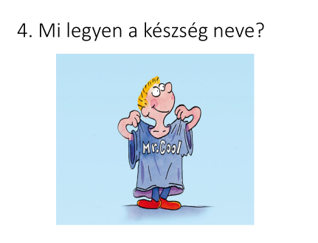

Adj egy szuper nevet a készségnek! Hogyan fogod hívni?

…………………………………………………………………………………………………..

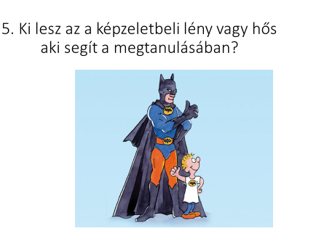

Ki a te varázserővel bíró segítőtársad?

………………………………………………………………………………………………….
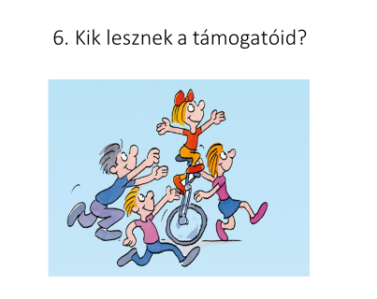

Írd ide azoknak a nevét, akiket szeretnéd, ha támogatnának a készség megtanulásában!

…………………………………………………………………………………………………

…………………………………………………………………………………………………

…………………………………………………………………………………………………

………………………………………………………………………………………………...

…………………………………………………………………………………………………

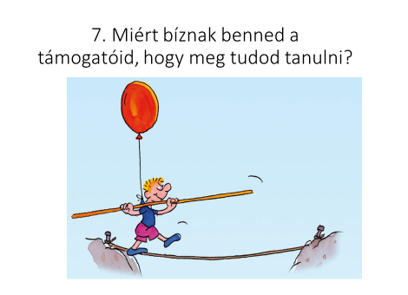

Képes leszel megtanulni a készséget?

Kérd meg azokat, akik ismernek téged, mondják el, miért hisznek benne, hogy meg tudod tanulni!

…………………………………………………………………………………………………

……………………
név

…………………………………………………………………………………………………

……………………
név

…………………………………………………………………………………………………

……………………
név

…………………………………………………………………………………………………

……………………
név

…………………………………………………………………………………………………

……………………
név

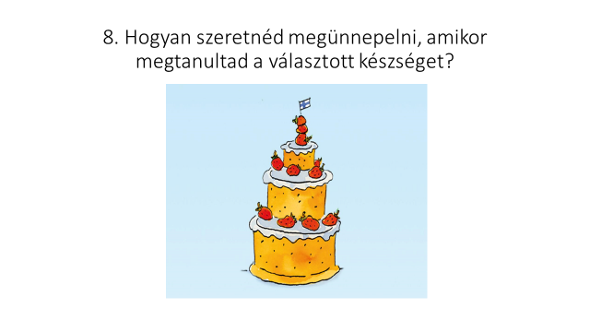
Tervezd meg, hogyan fogod megünnepelni, hogy elsajátítottad a készséget!

Hol szeretnéd megünnepelni?

……………………………………………………………………………………………..

Kiket szeretnél meghívni?
………………………………………………………………………………………………………………………………………………………………………………………………………………………………………………………………………………………………………………………………………………………………………………………………………...
………………………………………………………………………………………………………………………………………………………………………………………………………………………………………………………………………………………………………………………………………………………………………………………………………...

Mit fogtok enni és inni?

…………………………………………………………………………………………………

Milyen program lesz?
………………………………………………………………………………………………………………………………………………………………………………………………………………………………………………………………………………………………………

Jelmezes parti lesz, vagy valami más?
……………………………………………………………………………………………………………………………………………………………………………………………………

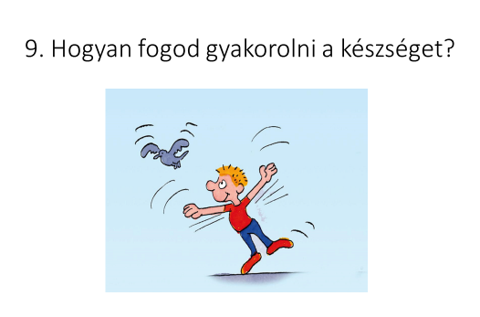

Hol fogsz gyakorolni?

……………………………………………………………………………………………………………………………………………………………………………………………………

Mikor fogsz gyakorolni?

……………………………………………………………………………………………………………………………………………………………………………………………………

Kivel fogod gyakorolni?

…………………………………………………………………………………………………………………………………………………………………………………………………………………………………………………………………………………………………………………………………………………………………………………………………………

Hogyan fogod gyakorolni?

……………………………………………………………………………………………………………………………………………………………………………………………………
……………………………………………………………………………………………………………………………………………………………………………………………………

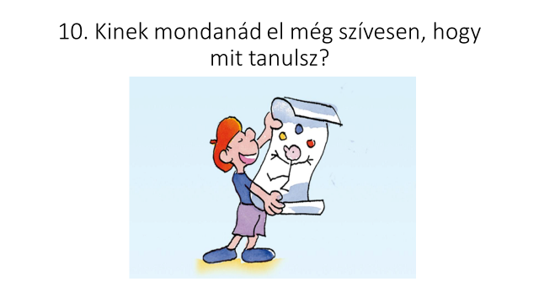

…………………………………………………………………………………………………

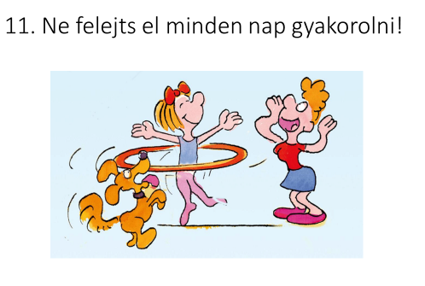

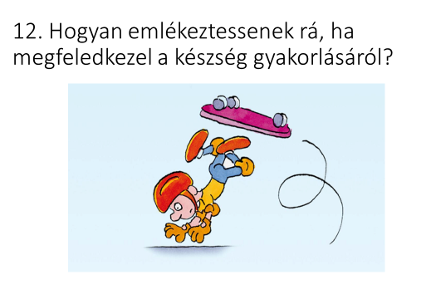

Milyen segítséget szeretnél a támogatóidtól? Mond el nekik!

……………………………………………………………………………………………………………………………………………………………………………………………………

Hogyan mutassák ki a támogatóid a csodálatukat, ha látják, hogy fejlődsz?

……………………………………………………………………………………………………………………………………………………………………………………………………

Hogyan emlékeztessenek a támogatóid, ha itt az ideje a gyakorlásnak?

……………………………………………………………………………………………………………………………………………………………………………………………………

Hogyan emlékeztessenek a támogatóid, ha néha elfeledkezel a gyakorlásról?

……………………………………………………………………………………………………………………………………………………………………………………………………

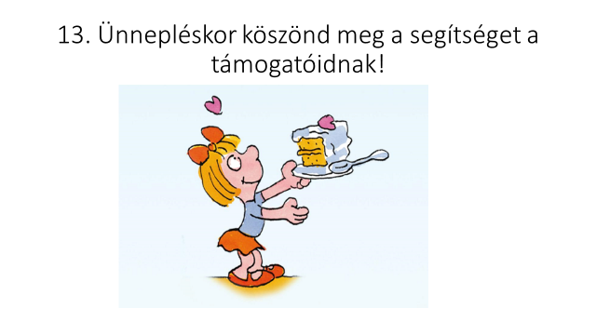
Elérkezett az idő az ünneplésre?
…………………………………………………………………………………………………

Akkor itt az ideje kitalálni, hogyan ünnepeljétek meg.

Honnan fogod tudni, hogy megtanultad a készséget, és eljött az idő az ünneplésnek?

……………………………………………………………………………………………………………………………………………………………………………………………………

Hogyan fogod meghívni a támogatóidat az ünnepségre?

……………………………………………………………………………………………………………………………………………………………………………………………………

Hogyan segítettek a támogatóid?

……………………………………………………………………………………………………………………………………………………………………………………………………

Hogyan fogsz köszönetet mondani nekik a segítséget?

……………………………………………………………………………………………………………………………………………………………………………………………………
……………………………………………………………………………………………………………………………………………………………………………………………………

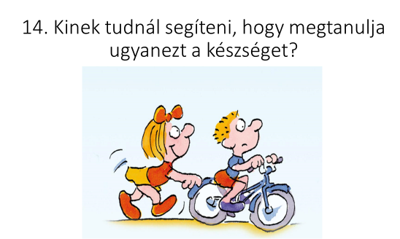

Kinek lehet rá szüksége, hogy megtanulja ugyanezt a készséget?

…………………………………………………………………………………………………

Milyen segítséget tudnál adni ehhez?

……………………………………………………………………………………………………………………………………………………………………………………………………

